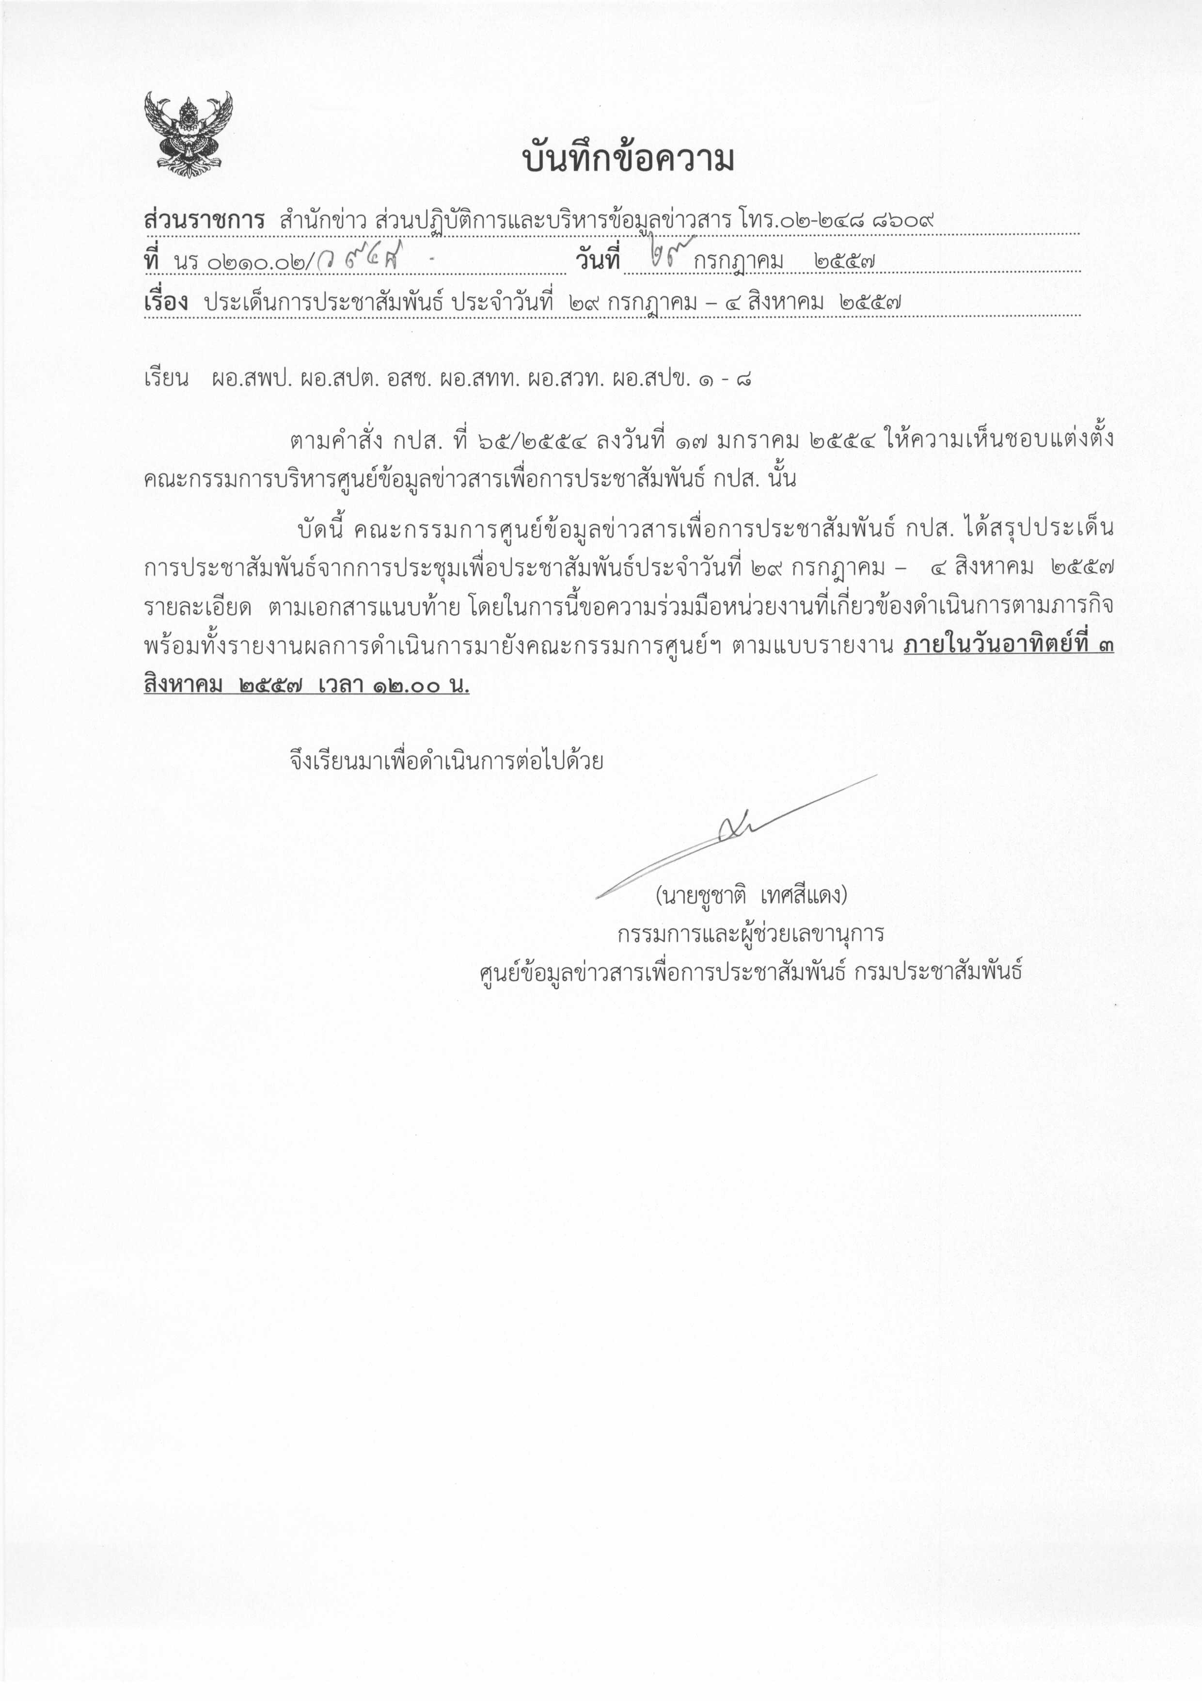
ประเด็นข่าวตามนโยบายศูนย์ปฏิบัติการข้อมูลข่าวสารเพื่อการประชาสัมพันธ์ (IOC)
ฝ่ายวิเคราะห์ข้อมูล และบริหารประเด็น ส่วนปฏิบัติการ และบริหารข้อมูลข่าวสาร สำนักข่าวกรมประชาสัมพันธ์
ประจำวันที่ ๒๙ กรกฎาคม - ๔ สิงหาคม ๒๕๕๗
การเมือง / เศรษฐกิจ / ความมั่นคง / สังคม
ลำดับที่ | ประเด็น | แนวทางการประชาสัมพันธ์
๑ | การเทิดทูนสถาบันพระมหากษัตริย์/โครงการตามพระราชดำริ | เผยแพร่สารคดีเฉลิมพระเกียรติพระบาทสมเด็จพระเจ้าอยู่หัวฯ และสมเด็จพระนางเจ้าฯพระบรมราชินีนาถ รวมทั้งโครงการตามพระราชดำริ อย่างต่อเนื่อง
๒ | การจัดงานเฉลิมพระเกียรติสมเด็จพระนางเจ้าฯ พระบรมราชินีนาถ | ๑. เผยแพร่พระเกียรติคุณ และพระมหากรุณาธิคุณ ของสมเด็จพระนางเจ้าฯ พระบรมราชินีนาถ เนื่องในโอกาสมหามงคลเฉลิมพระชนมพรรษา ๘๒ พรรษา ๑๒ สิงหาคม ๒๕๕๗ โดยเฉพาะโครงการป่ารักน้ำ  ๒. ประชาสัมพันธ์ สภาสังคมสงเคราะห์แห่งประเทศไทยฯ จัดกิจกรรมวันแม่ และขอเชิญซื้อดอกมะลิวันแม่แห่งชาติ รายได้ช่วยเหลือผู้ยากไร้ และผู้ด้อยโอกาสทั่วประเทศ  ๓. เผยแพร่พระคุณและบทบาทของแม่ที่มีต่อครอบครัว สังคม และประเทศชาติ เพื่อให้ลูกได้สำนึกถึงพระคุณของแม่ และตระหนักในหน้าที่ของลูกที่มีต่อแม่  ๔. ประชาสัมพันธ์กิจกรรมเฉลิมพระเกียรติของหน่วยงานต่าง ๆ อาทิ สำนักพระราชวัง สำนักงานปลัดสำนักนายกรัฐมนตรี กองทัพบก กระทรวงวัฒนธรรม กระทรวงมหาดไทย มูลนิธิ ๕ ธันวามหาราช สำนักงานพระพุทธศาสนาแห่งชาติ มหาเถรสมาคม และกรุงเทพมหานคร เช่น การจัดการแสดงทางวัฒนธรรมเรื่อง “ในสวนฝัน” การฉายภาพยนตร์สารคดีเฉลิมพระเกียรติฯ จำนวน ๔ เรื่อง ที่บริเวณท้องสนามหลวง  ๕. ประชาสัมพันธ์งาน “เทิดไท้มหาราชินี ดนตรีในสวน กรมประชาสัมพันธ์” จัดที่หอประชุมกรมประชาสัมพันธ์ ซอยอารีย์สัมพันธ์ ทุกวันพฤหัสบดี เริ่มตั้งแต่วันพฤหัสบดีที่ ๗ สิงหาคม ๒๕๕๗
๓ | ปรัชญาเศรษฐกิจพอเพียง | ๑. สัมภาษณ์เจ้าภาพหลัก ๔ หน่วยงาน ในการขับเคลื่อนการพัฒนาตามปรัชญาเศรษฐกิจพอเพียงไปสู่ภาคปฏิบัติ ได้แก่ สำนักงาน กปร. กระทรวงศึกษาธิการ สำนักงานคณะกรรมการพัฒนาการเศรษฐกิจและสังคมแห่งชาติ และกระทรวงการต่างประเทศ ในภาคการเกษตรและชนบท ภาคการศึกษาและสถานศึกษา ภาคธุรกิจ อุตสาหกรรม และผู้ประกอบอาชีพธุรกิจขนาดเล็ก และด้านการต่างประเทศ ตามลำดับ  ๒. สัมภาษณ์ผู้นำท้องถิ่นที่ถือเป็นปราชญ์ชาวบ้าน ถึงการนำแนวทางปรัชญาพอเพียงไปใช้พัฒนาชุมชนอย่างเป็นรูปธรรม
๔ | การเตรียมงานพระศพสมเด็จพระสังฆราชฯ | ประชาสัมพันธ์เชิญหน่วยงานภาครัฐ เอกชน สมาคม มูลนิธิ และประชาชนร่วมถวายสักการะและเป็นเจ้าภาพสวดพระอภิธรรมพระศพสมเด็จพระญาณสังวร สมเด็จพระสังฆราช สกลมหาสังฆปริณายก จนถึงวันงานพระราชพิธีพระราชทานเพลิงพระศพฯ สอบถามรายละเอียดได้ที่โทรศัพท์/โทรสาร ๐- ๒๒๘๐-๙๕๗๘ เว็บไซต์ : www.watbowon.com และอีเมล์ : somdej0310@hotmail.com
๕ | ภารกิจ คสช. | ๑. ประชาสัมพันธ์เพื่อทำความเข้าใจหลักการของรัฐธรรมนูญแห่งราชอาณาจักรไทย (ฉบับชั่วคราว) พ.ศ. ๒๕๕๗ ซึ่งเป็นเหมือนต้นทางหรือต้นสายแม่น้ำ ๕ สายที่จะต้องเดินหน้า สายแรกคือสภานิติบัญญัติแห่งชาติ (สนช.) สายต่อมาคือ คณะรัฐมนตรี สภาปฏิรูปแห่งชาติ คณะกรรมาธิการยกร่างรัฐธรรมนูญ และ คสช. ตามลำดับ ให้สื่อ กปส. นำเสนอหลักการในภาพรวม และแยกนำเสนอโครงสร้างและหน้าที่ของแต่ละสาย อย่างต่อเนื่อง  ๒. เผยแพร่รายการ “เดินหน้าประเทศไทย” และรายการ “คืนความสุขให้คนไทย”  ๓. เผยแพร่ประกาศและคำสั่งของ คสช. อย่างต่อเนื่อง
๖ | การประชาสัมพันธ์สร้างความปรองดอง | ๑. เผยแพร่ค่านิยมหลักของคนไทย ๑๒ ข้อ (หัวหน้า คสช. กล่าวในรายการ "คืนความสุขให้กับคนในชาติ" คืนวันที่ ๑๑ กรกฎาคม ๒๕๕๗) ในช่องทางต่างๆ ตามความเหมาะสม เช่นจัดทำสกู๊ป/บทความ อธิบายความหมายและความสำคัญในแต่ละหัวข้อ  ๒. ประสานความร่วมมือกับสื่อบุคคลในระดับท้องถิ่น/ปราชญ์ชาวบ้าน ให้มีโอกาสรับรู้ข่าวสารจาก กปส. และสามารถนำไปเผยแพร่ทำความเข้าใจกับชุมชนในพื้นที่อย่างทั่วถึง  ๓. สัมภาษณ์ผู้ว่าราชการจังหวัดแต่ละจังหวัดเพื่อเผยแพร่แนวทางและเป้าหมายการตั้งศูนย์ดำรงธรรม  ๔. สัมภาษณ์วัฒนธรรมจังหวัดเพื่อเผยแพร่ผลการดำเนินงาน “โครงการหมู่บ้านรักษาศีล ๕ : ชาวประชาเป็นสุข”(ในดำริสมเด็จพระมหารัชมังคลาจารย์ ผู้ปฏิบัติหน้าที่สมเด็จพระสังฆราช)  ๕. ประชาสัมพันธ์กิจกรรม “ดนตรีในสวน” กรมประชาสัมพันธ์คืนความสุขให้ประชาชน จัดที่หอประชุมกรมประชาสัมพันธ์ ซอยอารีย์สัมพันธ์ ทุกวันพฤหัสบดี ตั้งแต่เวลา ๑๖.๓๐ – ๒๐.๐๐ น.
๗ | การพัฒนาเศรษฐกิจ | ๑. ประชาสัมพันธ์กระทรวงพาณิชย์ กำหนดจัดงานกระตุ้นเศรษฐกิจรวม ๘ ครั้ง โดยครั้งแรกเริ่มด้วยงาน “มหกรรมผลิตภัณฑ์ชุมชน คืนความสุขสู่ประชาชน” ระหว่างวันที่ ๓๐ กรกฎาคม – ๔ สิงหาคม ๒๕๕๗ ที่ศูนย์การแสดงสินค้าและการประชุมอิมแพ็ค เมืองทองธานี ติดตามผลตอบรับจากประชาชนและผู้ประกอบการ รวมทั้งกิจกรรมเจรจาจับคู่ธุรกิจ ระหว่างผู้ซื้อทั้งในประเทศและต่างประเทศ  ๒. ติดตามการแก้ไขปัญหาสินค้าทางการเกษตรตามแนวชายแดน ซึ่งสำนักงานคณะกรรมการพัฒนาการเศรษฐกิจและสังคมแห่งชาติ (สศช.) เป็นเจ้าภาพ ในการหารือร่วมกับส่วนราชการและภาคเอกชนที่เกี่ยวข้องในการกำหนดยุทธศาสตร์ ด้านการกำหนดจุดเข้า-ออกสินค้า พื้นที่เขตเศรษฐกิจพิเศษ ปริมาณ และประเภทของผลผลิตทางการเกษตรในแต่ละพื้นที่ รวมถึงระบบภาษี และข้อตกลงระหว่างประเทศ  ๓. สัมภาษณ์เอกชนซึ่งได้รับการส่งเสริมการลงทุนในห้วง 1 เดือนที่ผ่านมา ในแง่ความเชื่อมั่น และการกระตุ้นเศรษฐกิจในประเทศ (ดูรายละเอียดโครงการที่ได้รับการส่งเสริมการลงทุนในพื้นที่ต่าง ๆ ได้ที่ http://www.boi.go.th/)  ๔. ติดตามมาตรการของกระทรวงพาณิชย์ แก้ไขสถานการณ์ราคาสินค้าเกษตร ทั้งเรื่องของพ่อค้าคนกลาง การผูกขาด หรือการกดราคา การกระจายผลผลิต รวมทั้งการผลักดันการส่งออก
๘ | สถานการณ์ภัยธรรมชาติ แผ่นดินไหว และโรคระบาด | ๑. แจ้งเตือนภัยธรรมชาติล่วงหน้าจากหน่วยงานที่เกี่ยวข้อง ทั้งกรมอุตุนิยมวิทยา ศูนย์เตือนภัยพิบัติแห่งชาติ กรมป้องกันและบรรเทาสาธารณภัย ติดตามรายงานข่าวเมื่อเกิดภัยอย่างทันท่วงที เพื่อสื่อสารการขอรับความช่วยเหลือ รวมทั้งรายงานการฟื้นฟูและเยียวยา  ๒. ประชาสัมพันธ์กรมชลประทานตรวจดูความพร้อมการบริหารจัดการน้ำ ในพื้นที่การเกษตรเขตลุ่มเจ้าพระยาฝั่งตะวันตกและตะวันออก (จังหวัดชัยนาท และจังหวัดพระนครศรีอยุธยา) ในวันพุธที่ ๓๐ กรกฎาคม ๒๕๕๗  ๓. แจ้งเตือนการระวังโรคต่าง ๆ โดยเฉพาะโรคที่มักเกิดในฤดูฝน ได้แก่โรคทางเดินหายใจ เช่น ไข้หวัดใหญ่ และโรคที่มีสัตว์เป็นพาหะ เช่น ไข้เลือดออก โดยให้ความรู้เพื่อป้องกันการแพร่ระบาด
๙ | สถานการณ์ภาคใต้ | ๑. ติดตามการทำงานของคณะกรรมการขับเคลื่อนการแก้ไขปัญหาจังหวัดชายแดนภาคใต้ (คปต.) ตามคำสั่งคณะรักษาความสงบแห่งชาติ ที่ ๙๖ / ๒๕๕๗ ซึ่งจะชี้แจงผลการดำเนินงานทุก ๒ สัปดาห์  ๒. ระมัดระวังการนำเสนอข้อมูลที่ให้ผลเป็นบวกกับ ผกร. เช่น การนำเสนอผลกระทบจากการใช้ความรุนแรง  ๓. นำเสนอข้อมูลบนพื้นฐานความถูกต้อง รวมทั้งให้ความสำคัญกับสื่อมวลชน/ภาคประชาสังคมต่างประเทศ รวมถึงองค์กรระหว่างประเทศ เพื่อให้สังคมโลกได้รับรู้/เข้าใจสถานการณ์ที่ถูกต้องเป็นจริง  ๔. สะท้อนความคิดเห็นจากกลุ่ม/องค์กรภาคประชาชนในพื้นที่ ต่อการปฏิบัติการรุนแรงของกลุ่มผู้ไม่หวังดี  ๕. ประชาสัมพันธ์ชี้แจงเอกลักษณ์ทางวัฒนธรรมของประเทศไทย ที่บุคคลสามารถนับถือศาสนาได้อย่างเสรีภายใต้กรอบรัฐธรรมนูญ
๑๐ | ประชาคมอาเซียน | ๑. ประชาสัมพันธ์กระทรวงการต่างประเทศ โดยกรมอาเซียนจะจัดงานฉลองครบรอบ ๔๗ ปีของการก่อตั้งอาเซียน ในวันศุกร์ที่ ๘ สิงหาคม ๒๕๕๗ ณ วิเทศสโมสร กระทรวงการต่างประเทศ ถนนศรีอยุธยา โดยจะมีงานเสวนาในหัวข้อ “๑๐๐ ปี ดร. ถนัด คอมันตร์ : ย้อนอดีต สู่อนาคตประชาคมอาเซียน” เปิดโอกาสให้คณาจารย์ และนักเรียนจาก ๘๐ โรงเรียนทั่วประเทศ รวมทั้งสิ้นประมาณ ๖๐๐ คนเข้าร่วม เพื่อเสริมสร้างความรู้ความเข้าใจที่ถูกต้องเกี่ยวกับการรวมตัวเป็นประชาคมอาเซียนในวงกว้าง  ๒. ประชาสัมพันธ์สื่อ NBT ภาคภาษาอังกฤษ และ NBT WORLD ออกอากาศรายการ “Color of ASEAN” ความยาว ๖๐ นาที ในวันที่ ๘ สิงหาคม ๒๕๕๗

หมายเหตุ ๑. กรุณาส่งรายงานสรุปผลการออกอากาศประเด็นข่าวตามนโยบายประจำวันที่ ๒๙ กรกฎาคม - ๔ สิงหาคม ๒๕๕๗ มาให้ IOC ส่วนกลาง
ทาง E-Mail: iocprd2557@gmail.com โดยเพิ่มเติมรายงานทางสื่อ Social Media เช่น facebook / twitter (การรายงานให้เพิ่มยอดจำนวนผู้เข้าไปติดตามดูในแต่ละประเด็นส่งมาด้วย) ก่อนเวลา ๑๒.๐๐ น. วันอาทิตย์ที่ ๓ สิงหาคม ๒๕๕๗
๒. ในส่วนของแนวทางการประชาสัมพันธ์นั้น ให้หน่วยงานด้านสื่อกำหนดทิศทาง มุมมอง และรูปแบบ ในการนำเสนอที่แปลกใหม่นอกเหนือจากที่กำหนดให้
๓. ขอให้ IOC ส่วนภูมิภาค รายงานความเคลื่อนไหวของกลุ่มผู้ชุมนุมเข้ามายัง IOC ส่วนกลางอย่างต่อเนื่อง เพื่อเป็นข้อมูลในการดำเนินงานด้านการข่าวให้เป็นไปในทิศทางเดียวกัน
๔. ขอความร่วมมือ สปข.๑-๘ ส่งกิจกรรมเด่นประจำสัปดาห์ พร้อมภาพประกอบ (ถ้ามี) โดยสรุป ประมาณ ๔ - ๕ บรรทัด เพื่อจัดทำ IOC Bulletin
เสนอต่อที่ประชุมคณะกรรมการ IOC พร้อมกับการรายงานสรุปผลการออกอากาศประเด็นข่าวประจำสัปดาห์ฯ ทั้งนี้ หากหน่วยงานไม่มี
กิจกรรมเด่นในรอบสัปดาห์ ขอให้แจ้งในการรายงานว่า “ไม่มีกิจกรรมเด่นประจำสัปดาห์”
๕. เรื่องการกำหนดประเด็นสถานการณ์จังหวัดชายแดนภาคใต้ในการประชุม IOC ทุกสัปดาห์ มอบหมายการปฏิบัติดังนี้
๕.๑ มอบสื่อ สทท.,สวท.,สปข.๑ - ๘ , ส.ปชส. ดำเนินการประชาสัมพันธ์เชิงรุก ประเด็นการแก้ปัญหาสถานการณ์ภาคใต้ควบคู่กับการปฏิบัติการข่าวสารผ่านสื่อทุกประเภท อาทิ วิทยุ โทรทัศน์ อินเทอร์เน็ต สื่อสิ่งพิมพ์ เป็นต้น
๕.๒ ให้ทุกหน่วยรายงานผลการปฏิบัติผ่านช่องทาง IOC ทุกสัปดาห์ โดยเพิ่มการรายงานเฉพาะประเด็นนี้อีกฉบับ(ตามตารางที่แนบมาพร้อมนี้) เพื่อ IOC จะจัดส่งให้ สลก. นำเรียนปลัดสำนักนายกรัฐมนตรี ในฐานะผู้อำนวยการส่วนประชาสัมพันธ์ ศูนย์ปฏิบัติการคณะกรรมการขับเคลื่อนนโยบายและยุทธศาสตร์การแก้ไขปัญหาชายแดนภาคใต้ (ศปก.กปต. ) ต่อไป
๕.๓ กำหนดให้ ส.ปชส.จังหวัดชายแดนภาคใต้และผู้ช่วยเลขาธิการ ศอ.บต. (ฝ่ายประชาสัมพันธ์) เสนอประเด็นการประชาสัมพันธ์ไปยัง IOC ส่วนกลาง เพื่อเป็นข้อมูลกำหนดประเด็นประจำสัปดาห์

